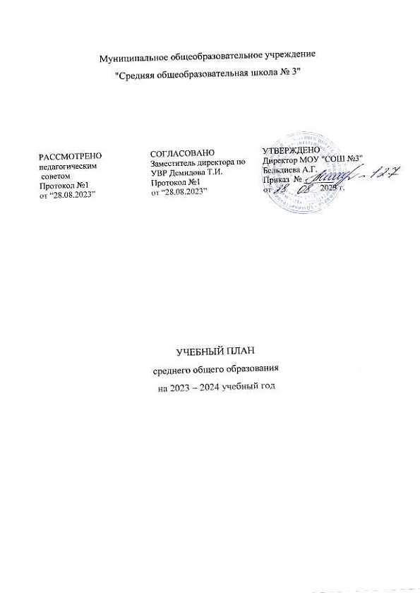Муниципальное общеобразовательное учреждение

"Средняя общеобразовательная школа № 3"

|  |  |  |  |  |
| --- | --- | --- | --- | --- |
| РАССМОТРЕНО  педагогическим  советом  Протокол №1  от “28.08.2023” | СОГЛАСОВАНО  Заместитель директора по УВР Демидова Т.И.  Протокол №1  от “28.08.2023” | | УТВЕРЖДЕНО  Директор МОУ "СОШ №3"  Бельдиева А.Г.  Приказ № _______  от ____ _____ 2023 г. | |
|  | |  | |  | |

УЧЕБНЫЙ ПЛАН

среднего общего образования

на 2023 – 2024 учебный год

ПОЯСНИТЕЛЬНАЯ ЗАПИСКА

Учебный план среднего общего образования муниципального общеобразовательного учреждения "Средняя общеобразовательная школа № 3" (далее - учебный план) для 10-11 классов, реализующих основную образовательную программу среднего общего образования, соответствующую ФГОС СОО (Приказ Министерства просвещения Российской Федерации от 12.08.2022 № 732 «О внесении изменений в федеральный государственный образовательный стандарт среднего общего образования»), фиксирует общий объём нагрузки, максимальный объём аудиторной нагрузки обучающихся, состав и структуру предметных областей, распределяет учебное время, отводимое на их освоение по классам и учебным предметам.

Учебный план является частью образовательной программы муниципального общеобразовательного учреждения "Средняя общеобразовательная школа № 3", разработанной в соответствии с ФГОС среднего общего образования, с учетом Федеральной образовательной программой среднего общего образования, и обеспечивает выполнение санитарно-эпидемиологических требований СП 2.4.3648-20 и гигиенических нормативов и требований СанПиН 1.2.3685-21.

Учебный год в муниципальном общеобразовательном учреждении "Средняя общеобразовательная школа № 3" для 11 класса начинается 01.09.2023 года, а окончание учебного года определяется ежегодно в соответствии с расписанием государственной итоговой аттестации.

Продолжительность учебного года в 11 классе составляет 34 учебные недели.

Учебные занятия проводятся по 6-ти дневной учебной неделе.

Максимальный объем аудиторной нагрузки обучающихся в неделю составляет в 11 классе – 37 часов.

Учебный план состоит из двух частей — обязательной части и части, формируемой участниками образовательных отношений. Обязательная часть учебного плана определяет состав учебных предметов обязательных предметных областей.

Часть учебного плана, формируемая участниками образовательных отношений, обеспечивает реализацию индивидуальных потребностей обучающихся. Время, отводимое на данную часть учебного плана внутри максимально допустимой недельной нагрузки обучающихся, может быть использовано: на проведение учебных занятий, обеспечивающих различные интересы обучающихся.

Учебный план определяет количество учебных занятий за 2 года на одного обучающегося – не менее 2170 часов и не более 2516 часов (не более 37 часов в неделю).

Учебный план универсального профиля обучения содержит не менее 13 учебных предметов («Русский язык», «Литература», «Иностранный язык», «Математика», «Информатика», «История», «Обществознание», «География», «Физика», «Химия», «Биология», «Физическая культура», «Основы безопасности жизнедеятельности») и предусматривать изучение 2 учебных предметов на углубленном уровне (биология и физика) соответствующей универсальному профилю обучения.

Федеральный учебный план обеспечивает в случаях, предусмотренных действующим законодательством в области образования, возможность изучения государственных языков республик Российской Федерации из числа языков народов Российской Федерации. Изучение родного языка и родной литературы осуществляется по заявлениям обучающихся, родителей (законных представителей) несовершеннолетних обучающихся и при наличии возможностей организации, осуществляющей образовательную деятельность.

В муниципальном общеобразовательном учреждении "Средняя общеобразовательная школа № 3" языком обучения является русский язык.

По заявлению родителей (законных представителей) несовершеннолетних обучающихся в 2023 – 2024 учебном году не осуществляется изучение родного языка и родной литературы из числа языков народов РФ, государственных языков республик РФ.

Изучение второго иностранного языка из перечня, предлагаемого МОУ «СОШ №3», осуществляющей образовательную деятельность, осуществляется по заявлениям обучающихся, родителей (законных представителей) несовершеннолетних обучающихся. В 2023 – 2024 учебном году второй иностранный язык не изучается.

При реализации федерального учебного плана универсального профиля, количество часов на физическую культуру составляет 2 часа, третий час рекомендуется реализовывать образовательной организацией за счет часов внеурочной деятельности и (или) за счѐт посещения обучающимися спортивных секций школьных спортивных клубов, включая использование учебных модулей по видам спорта.

При изучении предметов не осуществляется деление учащихся на подгруппы.

Промежуточная аттестация – процедура, проводимая с целью оценки качества освоения обучающимися части содержания (полугодовое оценивание) и всего объема учебной дисциплины за учебный год (годовое оценивание).

Промежуточная/годовая аттестация обучающихся за полугодие/год осуществляется в соответствии с календарным учебным графиком.

Все предметы обязательной части учебного плана оцениваются по полугодиям. Предметы из части, формируемой участниками образовательных отношений, являются безотметочными и оцениваются «зачет» или «незачет» по итогам полугодия.

Промежуточная аттестация проходит на последней учебной неделе четверти. Формы и порядок проведения промежуточной аттестации определяются «Положением о формах, периодичности и порядке  
текущего контроля успеваемости и промежуточной аттестации обучающихся муниципального общеобразовательного учреждение "Средняя общеобразовательная школа № 3".

Освоение основной образовательной программы среднего общего образования завершается итоговой аттестацией.

Нормативный срок освоения основной образовательной программы среднего общего образования составляет 2 года. В 2023 – 2024 учебном году 10 класса в МОУ «СОШ №3» нет

Годовой учебный план для XI класса

МОУ «СОШ № 3» на 2023 – 2024 учебный год.

**Универсальный профиль**

|  |  |  |  |  |  |
| --- | --- | --- | --- | --- | --- |
| Предметная область | | Учебный предмет | Уровень образования | Класс обучения  Год обучения | |
| **11 класс** | Форма промежуточной аттестации |
| **Русский язык и литература** | | Русский язык | Б | 1/34 | Контрольная работа |
| Литература | Б | 3/102 | Контрольная работа |
| **Иностранные языки** | | Иностранный язык (английский) | Б | 3/102 | Контрольная работа |
| Второй иностранный язык | - | - | - |
| **Математика и информатика** | | Математика: алгебра и начало анализа, геометрия | Б | 5/170 | Контрольная работа |
| Информатика | Б | 1/34 | Контрольная работа |
| **Общественные науки** | | История | Б | 2/68 | Контрольная работа |
| Обществознание | Б | 2/68 | Контрольная работа |
| География | Б | 1/34 | Контрольная работа |
| **Естественные науки** | | Физика | У | 5/170 | Контрольная работа |
| Астрономия | Б | 1/34 |  |
| Химия | Б | 2/68 | Контрольная работа |
| Биология | У | 3/102 | Контрольная работа |
| **Физическая культура, экология и основы безопасности жизнедеятельности** | | Физическая культура | Б | 2/68 | Спортивные нормативы |
| Основы безопасности жизнедеятельности | Б | 1/34 | Контрольная работа |
| Индивидуальный проект | | |  | 1/34 | Защита проекта |
| **ИТОГО:** | | | | **33/1122** |  |
| Курсы по выбору | «Русское правописание и пунктуация» | | | 1/34 |  |
| «История Ставрополья» | | | 1/34 |  |
| ЕГЭ: теория и практика (обществознание) | | | 1/34 |  |
| Физическая культура | | | 1/34 |  |
| **Итого части формируемой участниками образовательных отношений** | | | | **4/136** |  |
| **Всего часов при допустимой учебной нагрузке при 6-дневной учебной неделе** | | | | **37/1258** |  |